

HX-JD系列
高清水下钻孔电视用户手册

欢迎使用湖南奥成科技有限公司产品

HX-JD-04A/05A 高清水下电视使用说明
版本 V1.0

1引言
随着水利建设的发展，较之以往水下工程建筑不断增多，而水下工程建筑特别是水电站闸门及门槽的检测技术发展却较为缓慢。2011年中央关于水利建设的1号文件的下发，更是促进了水利水电工程的发展，随之带来的就是对水下建筑工程检查的难题，特别是水下闸门、门槽等建筑易收到结构应力、地应力的影响而发生异常变化。但这些建筑水位深，光线弱，压强大等特点更是难以检测，留下了不少安全隐患。基于此需求背景，我公司研制出了高清水下电视系列仪器。

2 仪器工作原理及性能
水下电视通过安装于探头前部的摄像机（配水下强光源），拍摄照片或者视频检测水下建筑的情况。探头所处深度由计数器的测量轮测量，探头的光源强度通过控制主机实时调节。主机对深度值与摄像机拍摄的视频图像信号同步采集。深度数据和拍摄到的图像数据通过网络连接电缆实时传输至笔记本电脑显示存储。仪器的主要特点是:探测结果清晰直观。由于摄像机和2组灯光安装于探头前部，这样的观察具有一定的空间效果，符合人眼观察习惯，更显直观;该设备体积小，重量轻，携带方便，操作简单，只须进行简单连接便可以直接使用。
系统的连接示意下图1所示。
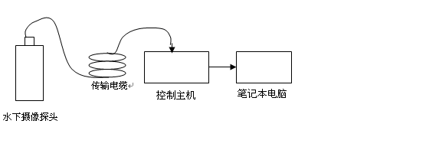
图1 高清水下电视系统连接示意图

3 仪器性能
高清水下电视是一种水下彩色电视系统，具有较高的灵敏度和较强的分辨能力。摄像机的自动化程度比较高，能自动平衡、自动光圈、自动聚焦，同时还可以主机软件变焦距。由于该系统自带有特殊照明光源，能够在浑浊度小于800mg/L的浑水中进行电视观测录像。
其主要技术指标如下表1：

表1 高清水下电视系统的技术参数
型号 | HX-JD-04A/05A | 镜头方式 | 自动聚焦
类型 | 彩色 | 工作深度(m) | 300米内
深度计数 | 0.1mm | 照明光源 | 外部或者外挂
视场 | 水下鱼眼 | 清晰度 | 200W像素或以上
探头 | 1个全景高清水下摄像机  2组高亮防水灯源 | 工作条件 | 清水或浑浊度＜800mg/L的浑水

水下电视成像仪特点：

1、高清晰度，清晰度700线，,210万像素(1920*1080)
2、优良的色彩还原性，无色彩失真。
３、GPS定位与导航，探头可按规定航线扫描拍摄水底情况，步进电机自动下放探头，下水深度计数精度可达0.1mm。
4、探头可内置高精度电子指南针，并实时在屏幕显示方位，精度达±0.1°
5、多组防水光源，光源设计成多组高亮度水下聚光光源，水下可照射范围可达10米。
6、开放式镜头，20倍数字变焦，聚焦快速、准确成像设备采用180度水平广角镜头，或360度旋转镜头。视角范围大，支持局部特写。
7、设备操作简单、轻便易携

4、水下探头安装图
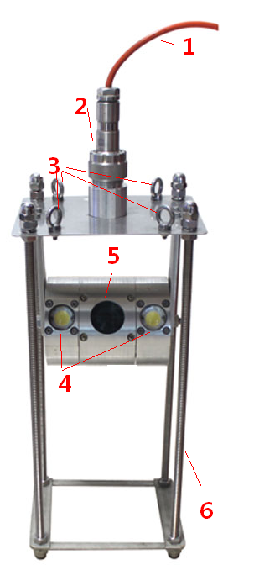

图2、探头与灯光
探头各部分说明
全套水下系统包括2组灯光与一个水下探头，灯光和摄像头可滚动调节。
1、水下电缆。
2、电缆接头，下水前必须拧紧防水。
3、钢丝环，如果水下勘探深度较深，超过100米建议绑钢丝绳。
4、水下光源。
5、水下摄像头，可滚动调节摄像头和灯光前后位置，保证最佳摄像效果。
6、水下支架。

5、主机说明
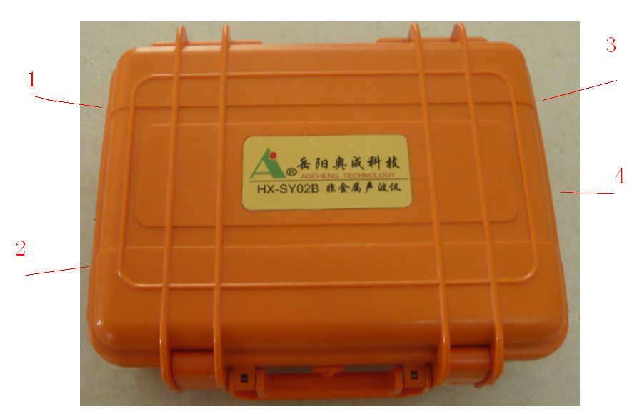
机箱内部为控制电路，机箱无操作面板，所有接口在箱体两侧，使用时，请勿打开机箱盖。

主机各接口说明：
1、视频输入，连接水下探头。
2、电源输入，连接12V电瓶。
3、视频输出，通过网络连接电缆连接至笔记本电脑。
4、电源开关，通电话，按下电源开关，水下灯光亮、电源指示灯亮，说明供电正常。

6、软件说明
系统主机采用笔记本电脑，电脑配置建议采用Intel I3处理器，2G或以上内存，500G以上硬盘。
软安装后，界面如下：
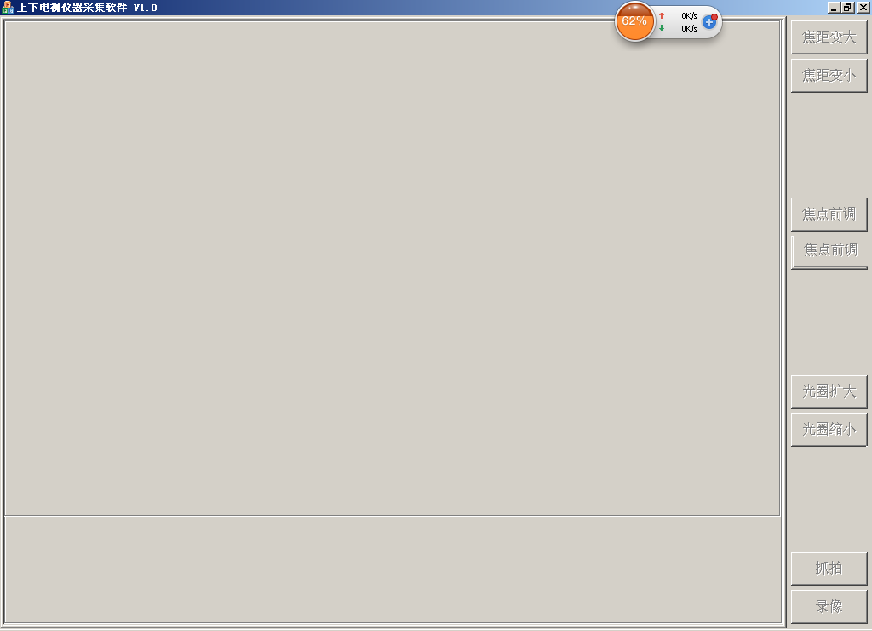
软件界面

点击 “录像”按钮设置好文件名即可开始录像。
点击 “抓拍”按钮，抓拍图片。
“焦距变大/变小，焦点前调/后调，光圈扩大/缩小”等按钮，根据水下摄像的清晰度，实时调节，保证拍摄的最佳效果

7、注意事项
- 灯光和探头的连接处，探头和电缆的连接处使用配套工具旋紧防止进水。
- 镜头好灯光在使用和运输途中禁止磕碰造成刮伤损坏，影响成像效果。

8其他问题咨询：
公司网站：www.aocheng.com.cn
技术支持：0731-85527518 18673066330（王工）
QQ：415624670

